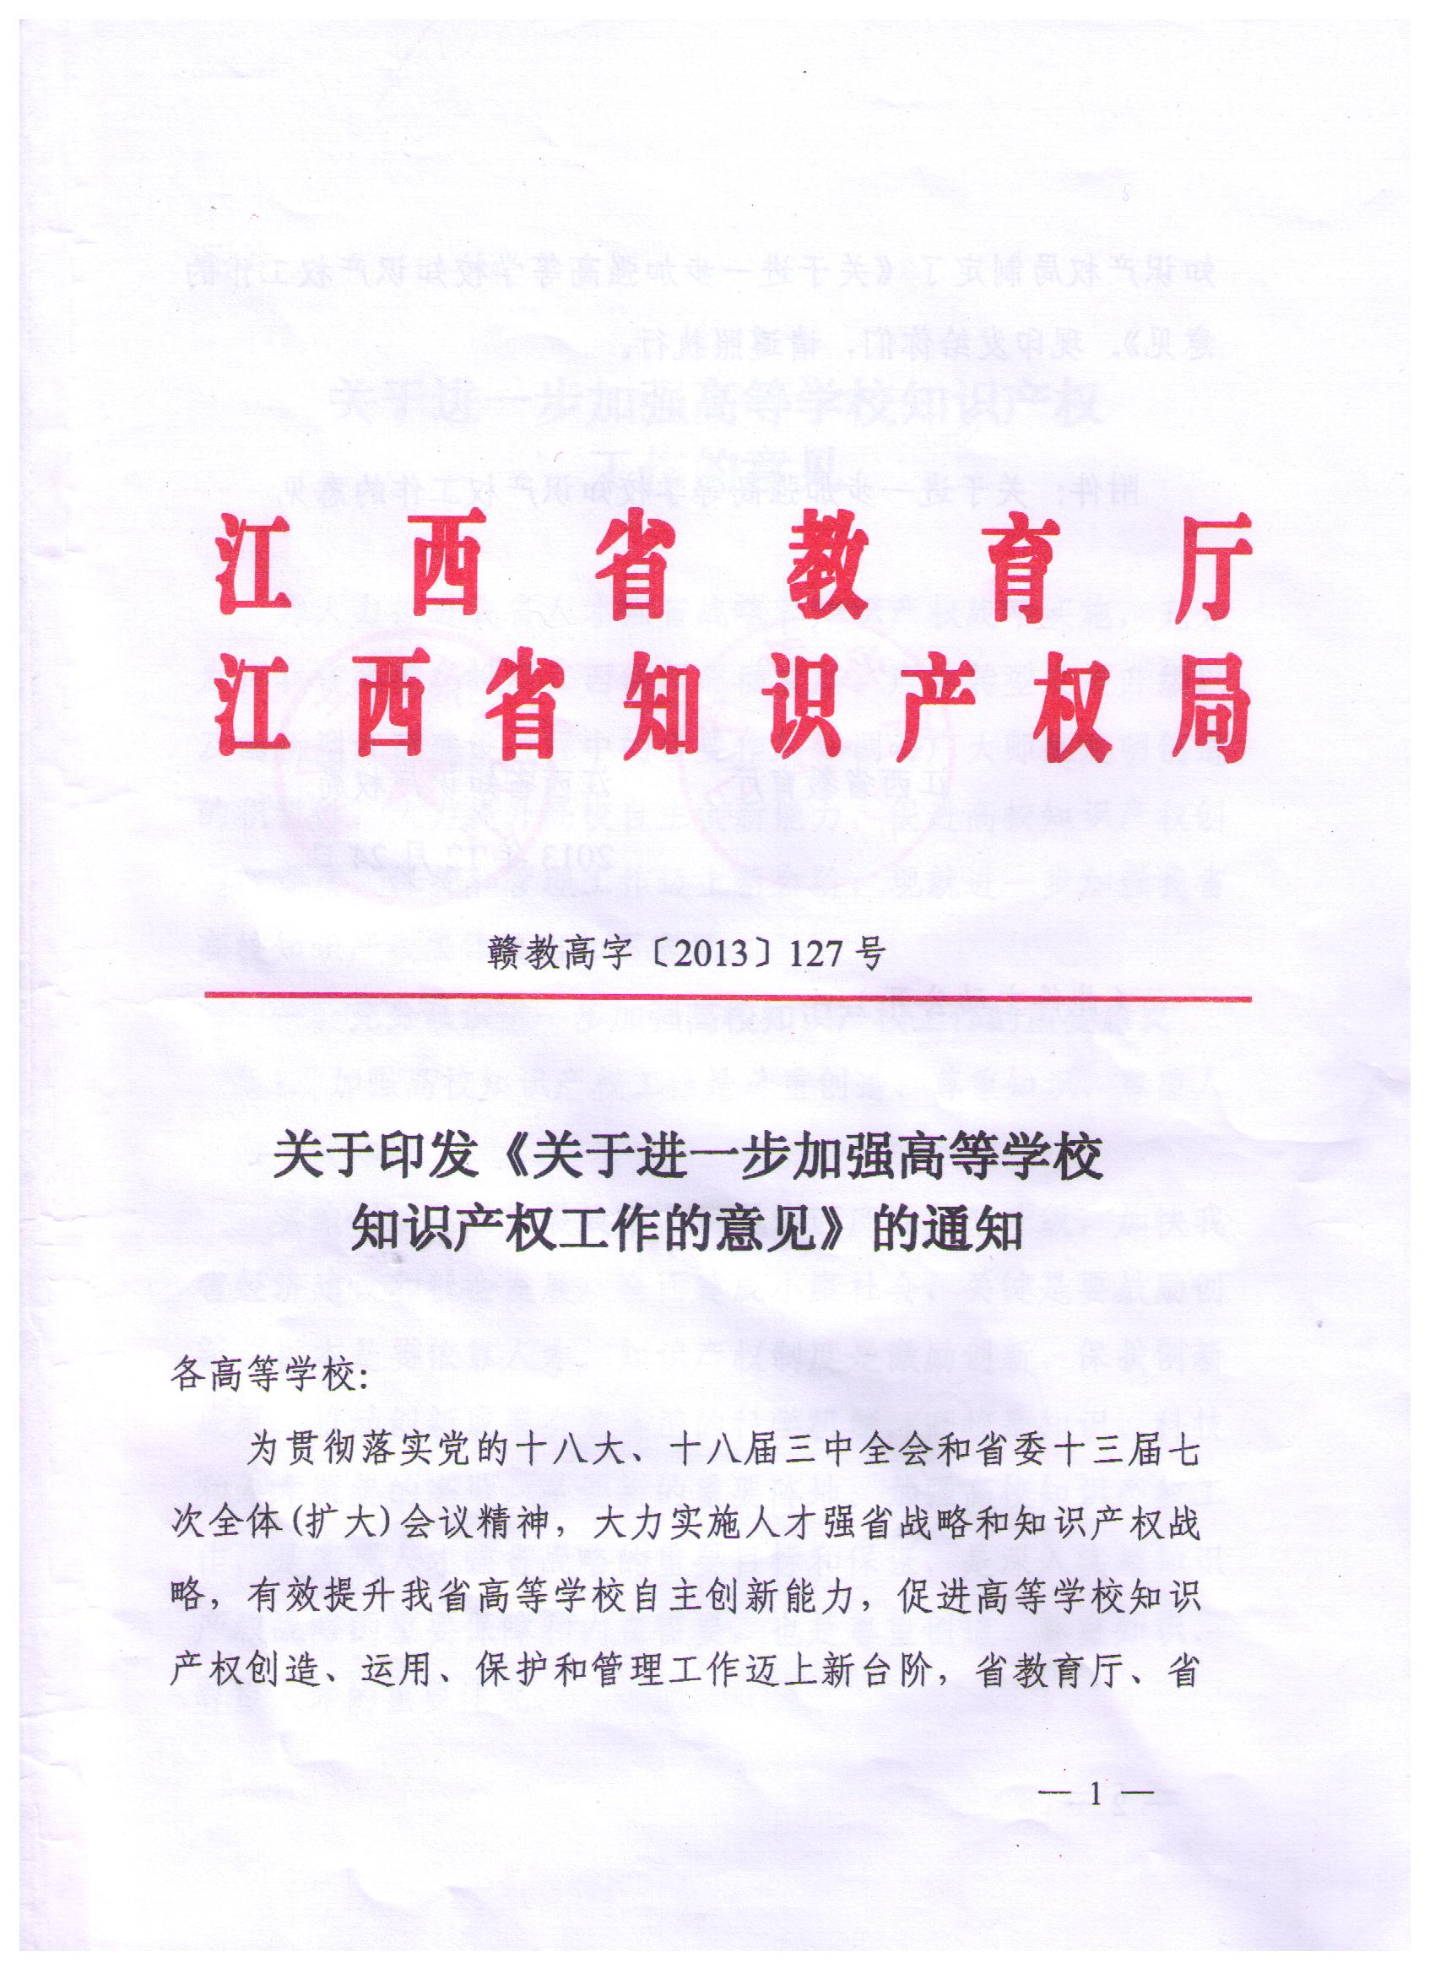
附件：
关于进一步加强高等学校知识产权工作的意见
为大力推进我省人才强省战略和知识产权战略实施，充分发挥我省高校在推动江西创新驱动发展、产业转型发展升级以及创新型江西建设过程中的重要作用，调动广大师生发明创造的积极性，大力提升高校自主创新能力，促进高校知识产权创造、运用、保护和管理工作迈上新台阶，现就进一步加强我省高校知识产权工作提出如下意见：
一、充分认识进一步加强高校知识产权工作的重要意义
1、加强高校知识产权工作是尊重创造、尊重知识、尊重人才的重要体现
实施创新驱动发展战略，实现江西产业转型升级，加快我省经济建设和社会发展，全面建成小康社会，关键是要鼓励创新，根本是要依靠人才。知识产权制度是激励创新、保护创新成果、推动创新成果有效运用的科学机制。高校是知识、科技和人才聚集的高地，是创新的重要阵地。加强高校知识产权工作，是实现人才强省战略的重要目标和保证，是深入实施知识产权战略的重要保障和内在需要，也是尊重创造、尊重知识、尊重人才的重要体现。
2、加强高校知识产权工作是高校自身发展的内在要求
高校是知识和技术创新的重要源头，也是传播知识的重要场所，是知识产权的创造、管理、实施和保护的重要主体。高校创造和拥有的知识产权是其重要的战略资源，是高校及其科研人员创新能力和科研水平的重要标志之一。加强高校知识产权工作是建设创新型大学的基本要求，通过加强知识产权工作，有利于增强我省高校科技创新能力，有利于强化广大高校师生知识产权意识，有利于促进高校科技成果的转化和运用，有利于更好地发挥高校知识产权理论研究、人才培养和服务全省经济社会发展的重要作用，有利于提高高校管理水平和增强大学竞争力，实现高校自身可持续发展。
二、稳步健全高校知识产权管理体系
3、高校要立足学校自身发展，立足于全面发挥人才培养、科学研究、社会服务和文化传承创新功能，全面加强学校知识产权管理，将知识产权战略作为学校发展的重要战略纳入学校管理特别是创新研发工作全过程；要进一步加强知识产权战略的研究和实施，推动学校知识产权的创造、运用和保护。
4、建立健全知识产权工作机构。高校应在学校行政体制内部设置管理知识产权工作的专门机构，明确责任领导，配备专职工作人员，负责知识产权检索、知识产权申请（注册、登记）和资助、知识产权维持和保护、知识产权运用和推广、技术秘密审查、知识产权档案管理、人员流动知识产权管理、知识产权奖惩执行、知识产权人员培训等工作。
各高校校级及以上重点实验室、工程（技术）研究机构（中心、基地、所）、省级及以上科技创新团队等要实行知识产权“一把手”负责制，同时确定专门的知识产权管理员或联络员，以方便对接学校、政府主管部门的相关工作。
5、制定科学、规范的知识产权管理制度。高校要建立和逐步完善知识产权管理的各项规章制度，包括科研成果知识产权权属认定、专利申请保护、专利权流失防范、知识产权教育与培训、知识产权专项资金设立和档案管理等，使高校知识产权保护与管理工作更加科学化、法治化和规范化。
各高校校级及以上重点实验室、工程（技术）研究机构（中心、基地、所）、省级及以上科技创新团队等要根据本部门的具体情况，制定更为具体、更具操作性的部门知识产权管理制度。
6、设立知识产权专项资金。高校每年要拿出一定数额的经费，用于开展知识产权的申请（注册、登记）、维持和保护、转化和推广，以及知识产权研究、人才培养和宣传教育等工作。
7、加强高校知识产权研究工作，开展知识产权战略及相关政策研究。高校要针对我省知识产权战略实施的重大理论和实际问题，影响我省知识产权事业发展全局的难点热点问题，以及我省知识产权创造、运用、保护、管理、服务、宣传和教育等问题开展研究。同时，要加强我省高校优势特色学科领域的知识产权发展态势和预警分析，为地方及各高校知识产权战略实施提供理论支持。
三、全面加强高校知识产权人才队伍建设
8、建设高素质的知识产权培训师资队伍。高校要开展知识产权人才培养和专业人才的培训，通过多渠道、多途径，包括访学、委托培养、脱岗进修等方式，努力建设一支精通国内外知识产权规则的高级专业师资队伍，将知识产权列入公派留学专业领域。开展知识产权教学资源的共享工作，促进优质师资、专业、教材等资源共享，解决知识产权教育资源不足的问题。
9、把知识产权列入各类教学培养计划。各高校要结合自身师资条件，在公共选修课、通识课等相关课程中增加知识产权方面的内容，并积极创造条件为本科生和研究生单独开设知识产权课程。有条件的要面向全校开设知识产权选修课，积极创造条件在理学、工学、经济学、管理学等学科专业开设普及性的知识产权必修课程。要充分利用国家知识产权培训中心知识产权远程教育平台资源，积极开展知识产权远程教育活动，相关课程列入各高校选修课计划。
有条件的高校可设立知识产权硕士、博士点，积极在本科中开设知识产权方向双专业双学位教育，重点培养具有理工科专业背景的知识产权复合型人才。鼓励和支持有条件的高校设立知识产权学院。
10、鼓励有相关优势条件的高校开展多层次、多形式的知识产权非学历教育，鼓励有资质举办研究生课程进修班的研究生培养单位根据知识产权人才需求情况，与企事业单位合作举办知识产权研究生课程进修班，招收从事或有意从事知识产权保护和管理的在职人员。
11、通过定期短训、系列讲座和巡讲等办法进行知识产权知识的普及工作，在学校开展知识产权法学和知识产权管理教育重要性的宣传。依托江西省知识产权培训中心开展高校知识产权管理人员培训，打造一支高素质的高校知识产权管理队伍。鼓励分管科研工作的校领导、院（系）领导、学科带头人和项目负责人接受相应的培训。将专利知识纳入继续教育内容，增强教职员工、科研人员知识产权意识，推进知识产权文化建设。
12、开展国家、省级知识产权培训基地建设以及省级知识产权研究基地建设。强化基地基础设施条件建设，配备专业师资队伍和研究团队，科学设置培训课程和研究方向，集成优质知识产权教学和研究资源，大力开展系统化、规范化的知识产权培训教育和理论研究。省教育厅、省知识产权局要加强工作指导，提供政策、项目和经费支持，共同把基地建设成为高校管理人员、教师和科研人员开展知识产权教育和研究的高效平台，以及面向社会提供知识产权专业培训和研究服务的专业载体。
四、快速提升高校知识产权创造能力
13、建立项目知识产权目标管理制度。高校科技研发要把获得知识产权放在突出的位置，以创造知识产权为主要目标。优先支持能够形成自主知识产权的项目，并将创造知识产权的要求切实落实到项目的申请、立项、实施、验收和推广等各个管理环节上，科研经费中要明确列支知识产权相关费用。各实验室、中心或团队等要将知识产权工作贯彻在科技项目管理的全过程，要将知识产权数量和质量作为项目验收的重要指标。
14、认真做好专利信息工作。将专利信息工作作为高校科技管理的重要内容，充分利用各种专利信息资源，建立专利数据库，加强专利文献的检索和利用。科技项目申请立项应进行专利检索，比对同类技术专利文献，明确创新点，提高研发起点，避免重复研究。在研究开发过程中，要进行专利信息跟踪，根据新公开公告的专利文献及时调整研究开发策略。
15、不断优化专利结构，提高专利质量。把获得更多的发明专利作为高校知识产权工作的重点，不断提高发明专利比例，加大对发明专利申请、国外专利申请以及战略性新兴产业领域专利申请的引导和扶持力度。开展高校重大科研项目发明专利“清零”行动，消除有研发活动而没有发明专利的现象。
16、强化协同创新，拓宽获得知识产权的渠道。鼓励企业与高校通过委托开发、合作研发、技术转让等形式共同开展知识产权创造活动，最大限度地放大科研能级，及时将科研成果、核心技术和名优产品申请知识产权保护，形成更多具有实用价值的知识产权。
17、强化知识产权导向作用。高校在制定教师、科技人员和管理人员的业绩考核、奖励和职称聘任等业绩标准时，要把知识产权创造情况放在与承担项目、发表论文和申报科技奖励等同的重要位置。把获得发明专利权作为推荐参加国家、省、市各类科技奖项、科技人才评选的重要条件之一，充分调动高校科技人员的研发创新积极性。在引进人才时，把拥有自主知识产权作为重要条件和评定标准。
培养学生的创新意识和知识产权创造能力。 高校应鼓励、支持学生，特别是研究生积极从事创新、发明活动并申请专利。在校学生获得发明专利者，学校可给予相应的奖励，或作为奖学金评定的指标，并在毕业或学位成绩中得到体现。
18、稳步推进知识产权创造的激励机制建设。加大对发明人的奖励，保护发明人的权益。高校应按照国家和省有关规定，对职务发明创造的专利发明人、设计人予以奖励。对在专利自行实施、专利实施许可以及专利权（专利申请权）转让、专利技术折价入股中做出贡献的发明人、设计人和其他有关人员，也应该按照国家和省有关规定付给相应的报酬。
五、大力推进高校知识产权运用转化
19、高校要高度重视和积极促进具有自主知识产权的成果向现实生产力转化，建立高校知识产权运用转化支持机制。鼓励高校采用自行实施、专利实施许可、专利权（权利申请权）转让等形式，促进高校专利技术的实施，提高高校专利实施率。大力扶持和培育以转化自主知识产权为主的高校科技企业，充分发挥大学科技园转化实施自主知识产权、进行成果孵化和技术转移的功能。探索开展高校知识产权经营工作，发挥专利权质押融资机制作用，促进高校专利技术商品化和产业化。
20、鼓励高校面向社会、面向市场，加强校企合作，运用“产学研用”相结合的方式，积极推进知识产权的运用和转化。鼓励高校以专利参股方式向企业转移专利技术，发明人或设计人可占有一定的股份，与所在单位共同参与专利技术产业化项目的投资。
21、健全知识产权转化配套体系。利用好“江西省产权交易所”、“南昌大学国家专利技术展示交易中心”等专利展示交易平台、展会、学校网站等各种渠道进行广泛推介，向企业许可、转让专利技术。为专利技术供需各方特别是非职务发明人和中小微企业提供专利技术、产品展示及交易等一系列相关服务，促进专利技术供方与需方、专利技术与资本的对接。
积极依托相关高校建设知识产权（无形资产）评估中心，为知识产权交易、投资、质押和保险等活动提供人才支撑和服务。鼓励高校设立专利技术集成、孵化机构，促进专利实施。
22、实施大学生知识产权创新创业计划。着眼于培养具有自主创新与创业精神并具有知识产权应用能力的大学生，通过开展以自主创新创业素质培养为导向的高校知识产权普及教育，培养大学生创新意识和知识产权意识，鼓励在校学生开展知识产权创造活动，引导学生在创业过程中学会如何利用知识产权，对依托知识产权创新成果的大学生创业活动，予以项目和经费扶持。
六、切实加强高校知识产权保护
23、高校在进行技术、产品开发立项前，或与他人合作、合资开发时，应对可能形成的知识产权的权利归属、保护方式和权益分配以合同形式予以明确。在研究、开发、设计、创作取得成果后和所经营的产品、提供的服务进入市场前，要及时申请专利、注册商标、登记版权，或采取其他适当的知识产权保护措施。严格区分职务发明和非职务发明，规范委托项目、合作项目以及纵向、横向课题知识产权管理。在实施知识产权转让、质押、投资时，依法及时完善相关备案登记手续。
24、健全保密制度，加强信息披露管理。发表论文、学术报告及向公众披露研究成果前，应进行知识产权审查，涉及应申请专利的技术内容，在提出专利申请前不得发表、公布或向他人泄漏。
健全实验室管理制度。对实验室和实验区进行分类管理，对需要保密的应有明确规定，并严格执行。
推行保密协议制度。各实验室、中心、研究团队要与进入本部门（组织）的合同制人员、进修人员、学生等签订保密协议，与合作单位合作前先行签订保密协议，论文答辩、成果鉴定时对专家应有保密要求。有关人员不得违反协议约定，不得泄露有关的技术秘密。
25、加强知识产权维持和保护。高校应切实加强专利权的管理和法律状态监测，建立重点专利的维持费用保障机制，避免因欠缴年费而导致专利权提前终止。高校拟主动放弃或无意向继续持有专利权的，应当预先告知发明人或者设计人，发明人或者设计人可以无偿受让该专利权。
要行使法律武器，保护自身正当的权益。通过司法和行政手段妥善处理知识产权纠纷，切实维护高校知识产权合法权益。
七、广泛开展高校知识产权宣传教育活动
26、开展全省大学生知识产权展示（竞赛）活动，切实提高大学生的科学文化素养和专利等知识产权意识，增进校园学术氛围，繁荣大学校园文化，构建有利于我省知识产权事业发展的社会环境。
27、组建高校知识产权志愿者队伍，发扬奉献精神，积极参与知识产权行政管理部门组织开展的知识产权公益服务活动，充分发挥高等学校师生专业特长，为发明创造、知识产权宣传普及、维权援助、社会调查等公益事业服务。
28、开展“知识产权进校园”活动，要在“4.26”世界知识产权日和全国保护知识产权宣传周期间，组织各类活动，加强知识产权法律、法规、政策和知识的宣传普及。

